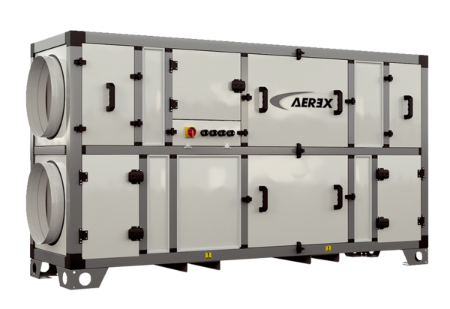Zentrales raumlufttechnisches Kompaktgerät RLT 1600 MV4516VL-EH-Mode 4Verpackungseinheit: 1 StückSortiment: 41
Artikelnummer: 0040.2695Hersteller: AEREX

